财务账号添加流程

1.登录甲方法人账号——去单位——招标采购——点开项目名称——标前工作——财务工作——财务审核单位(※工作账号)添加pjscgjyzx 账号

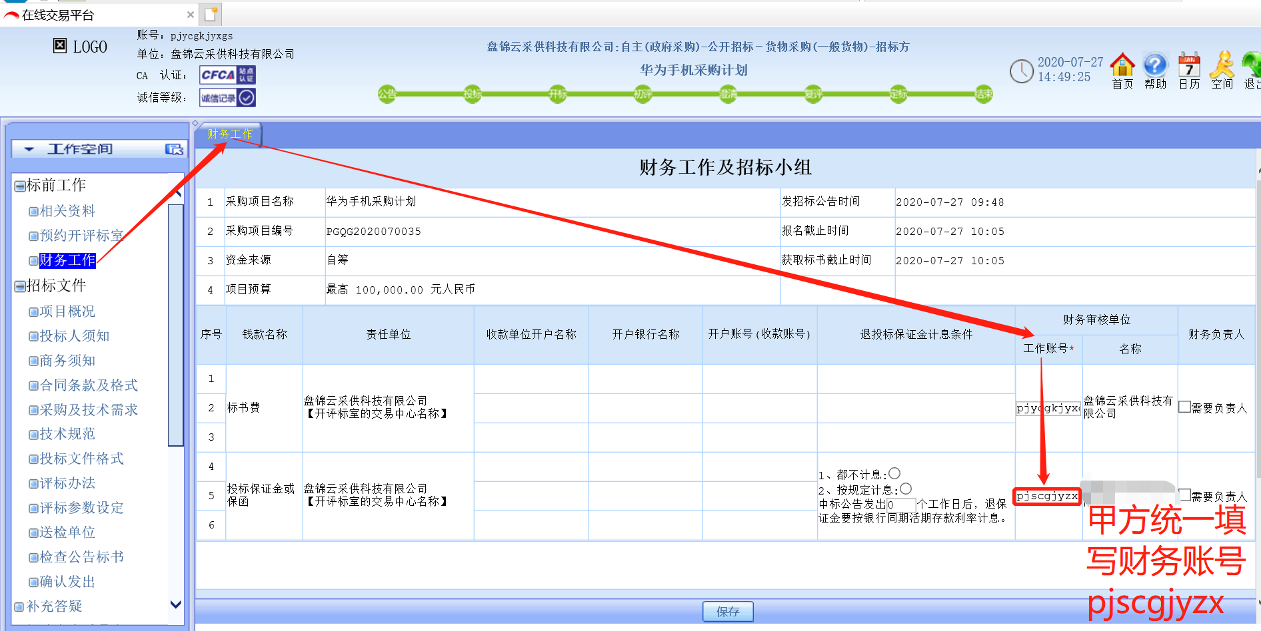

- 甲方的招标文件里必须添加盘锦市公共采购中心的保证金账号：

开户名：盘锦市公共采购交易中心（盘锦市行政审批服务中心）。帐号：660060131100010066

